ГОСТ 2.755-87

УДК 744:621.3:003.62:006.354 Группа Т52

МЕЖГОСУДАРСТВЕННЫЙ СТАНДАРТ

Единая система конструкторской документации

ОБОЗНАЧЕНИЯ УСЛОВНЫЕ ГРАФИЧЕСКИЕ В электрических СХЕМАХ
УСТРОЙСТВА КОММУТАЦИОННЫЕ И КОНТАКТНЫЕ СОЕДИНЕНИЯ

Unified system for design documentation. Graphic designations in electric diagrams.
Commutational devices and contact connections

Дата введения 01.01.88

ИНФОРМАЦИОННЫЕ ДАННЫЕ

1. РАЗРАБОТАН И ВНЕСЕН Государственным комитетом СССР по стандартам

РАЗРАБОТЧИКИ
П.А. Шалаев, С.С. Борушек, С.Л. Таллер, Ю.Н. Ачкасов

2. УТВЕРЖДЕН И ВВЕДЕН В ДЕЙСТВИЕ Постановлением Государственного комитета СССР по стандартам от 27.10.87 № 4033

3. Стандарт полностью соответствует СТ СЭВ 5720-86

4. ВЗАМЕН ГОСТ 2.738-68 (кроме подпункта 7 табл. 1) и ГОСТ 2.755-74

5. ССЫЛОЧНЫЕ НОРМАТИВНО-ТЕХНИЧЕСКИЕ ДОКУМЕНТЫ

Обозначение НТД, на который дана ссылка | Номер пункта
ГОСТ 2.721-74 | Вводная часть
ГОСТ 2.756-76 | Вводная часть

6. ПЕРЕИЗДАНИЕ. Октябрь 2000 г.

Настоящий стандарт распространяется на схемы, выполняемые вручную или автоматизированным способом, изделий всех отраслей промышленности и строительства и устанавливает условные графические обозначения коммутационных устройств, контактов и их элементов.
Настоящий стандарт не устанавливает условные графические обозначения на схемах железнодорожной сигнализации, централизации и блокировки.
Условные графические обозначения механических связей, приводов и приспособлений - по ГОСТ 2.721.
Условные графические обозначения воспринимающих частей электромеханических устройств - по ГОСТ 2.756.
Размеры отдельных условных графических обозначений и соотношение их элементов приведены в приложении.
1. Общие правила построения обозначений контактов.
1.1. Коммутационные устройства на схемах должны быть изображены в положении, принятом за начальное, при котором пусковая система контактов обесточена.
1.2. Контакты коммутационных устройств состоят из подвижных и неподвижных контакт-деталей.
1.3. Для изображения основных (базовых) функциональных признаков коммутационных устройств применяют условные графические обозначения контактов, которые допускается выполнять в зеркальном изображении:
1) замыкающих | 
2) размыкающих | 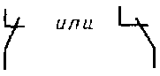
3) переключающих | 
4) переключающих с нейтральным центральным положением | 
1.4. Для пояснения принципа работы коммутационных устройств при необходимости на их контакт-деталях изображают квалифицирующие символы, приведенные в табл. 1.
Таблица 1

Наименование | Обозначение
1. Функция контактора
2. Функция выключателя | 
3. Функция разъединителя
4. Функция выключателя-разъединителя | 
5. Автоматическое срабатывание | 
6. Функция путевого или концевого выключателя | 
7. Самовозврат | 
8. Отсутствие самовозврата | 
9. Дугогашение | 

Примечание. Обозначения, приведенные в пп. 1-4, 7-9 настоящей таблицы, помещают на неподвижных контакт-деталях, а обозначения в пп. 5 и 6 - на подвижных контакт-деталях.

2. Примеры построения обозначений контактов коммутационных устройств приведены в табл. 2.
Таблица 2

Наименование | Обозначение
1. Контакт коммутационного устройства:
1) переключающий без размыкания цепи (мостовой) | 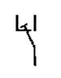
2) с двойным замыканием | 
3) с двойным размыканием | 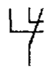
2. Контакт импульсный замыкающий:
1) при срабатывании | 
2) при возврате | 
3) при срабатывании и возврате | 
3. Контакт импульсный размыкающий:
1) при срабатывании | 
2) при возврате | 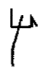
3) при срабатывании и возврате | 
4. Контакт в контактной группе, срабатывающий раньше по отношению к другим контактам группы:
1) замыкающий | 
2) размыкающий | 
5. Контакт в контактной группе, срабатывающий позже по отношению к другим контактам группы:
1) замыкающий | 
2) размыкающий | 
6. Контакт без самовозврата:
1) замыкающий | 
2) размыкающий | 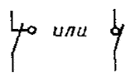
7. Контакт с самовозвратом:
1) замыкающий | 
2) размыкающий | 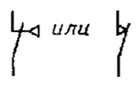
8. Контакт переключающий с нейтральным центральным положением, с самовозвратом из левого положения и без возврата из правого положения | 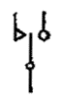
9. Контакт контактора:
1) замыкающий | 
2) размыкающий | 
3) замыкающий дугогасительный | 
4) размыкающий дугогасительный | 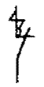
5) замыкающий с автоматическим срабатыванием | 
10. Контакт выключателя | 
11. Контакт разъединителя | 
12. Контакт выключателя-разъединителя | 
13. Контакт концевого выключателя:
1) замыкающий | 
2) размыкающий | 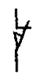
14. Контакт, чувствительный к температуре (термоконтакт):
1) замыкающий | 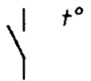
2) размыкающий | 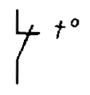
15. Контакт замыкающий с замедлением, действующим:
1) при срабатывании | 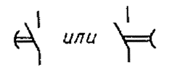
2) при возврате | 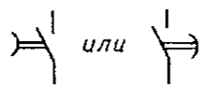
3) при срабатывании и возврате | 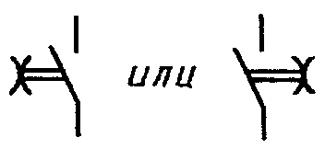
16. Контакт размыкающий с замедлением, действующим:
1) при срабатывании | 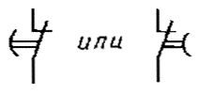
2) при возврате | 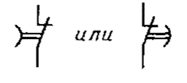
3) при срабатывании и возврате | 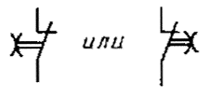
Примечание к пп. 15 и 16. Замедление происходит при движении в направлении от дуги к ее центру.

3. Примеры построения обозначений контактов двухпозиционных коммутационных устройств приведены в табл. 3.

Таблица 3

Наименование | Обозначение
1. Контакт замыкающий выключателя:
1) однополюсный | 
 | Однолинейное | Многолинейное
2) трехполюсный | 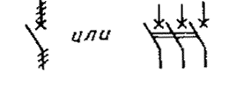
2. Контакт замыкающий выключателя трехполюсного с автоматическим срабатыванием максимального тока | 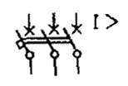
3. Контакт замыкающий нажимного кнопочного выключателя без самовозврата, с размыканием и возвратом элемента управления:
1) автоматически | 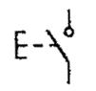
2) посредством вторичного нажатия кнопки | 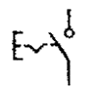
3) посредством вытягивания кнопки | 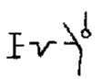
4) посредством отдельного привода (пример нажатия кнопки-сброс) | 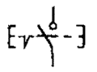
4. Разъединитель трехполюсный | 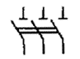
5. Выключатель-разъединитель трехполюсный | 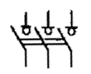
6. Выключатель ручной | 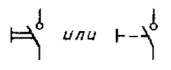
7. Выключатель электромагнитный (реле) | 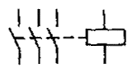
8. Выключатель концевой с двумя отдельными цепями | 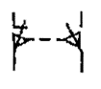
9. Выключатель термический саморегулирующий  Примечание. Следует делать различие в изображении контакта и контакта термореле, изображаемого следующим образом | 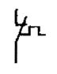  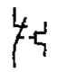
10. Выключатель инерционный | 
11. Переключатель ртутный трехконечный | 

4. Примеры построения обозначений многопозиционных коммутационных устройств приведены в табл. 4.
Таблица 4

Наименование | Обозначение
1. Переключатель однополюсный многопозиционный (пример шестипозиционного) | 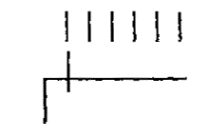
Примечание. Позиции переключателя, в которых отсутствуют коммутируемые цепи, или позиции, соединенные между собой, обозначают короткими штрихами (пример шестипозиционного переключателя, не коммутирующего электрическую цепь в первой позиции и коммутирующего одну и ту же цепь в четвертой и шестой позициях) | 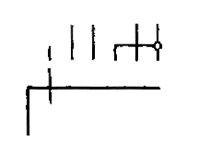
2. Переключатель однополюсный, шестипозиционный с безобрывным переключателем | 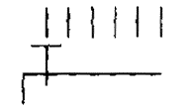
3. Переключатель однополюсный, многопозиционный с подвижным контактом, замыкающим три соседние цепи в каждой позиции | 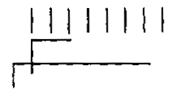
4. Переключатель однополюсный, многопозиционный с подвижным контактом, замыкающим три цепи, исключая одну промежуточную | 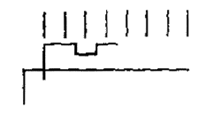
5. Переключатель однополюсный, многопозиционный с подвижным контактом, который в каждой последующей позиции подключает параллельную цепь к цепям, замкнутым в предыдущей позиции | 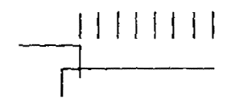
6. Переключатель однополюсный, шестипозиционный с подвижным контактом, не размыкающим цепь при переходе его из третьей в четвертую позицию | 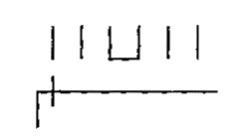
7. Переключатель двухполюсный, четырехпозиционный | 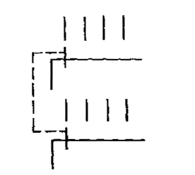
8. Переключатель двухполюсный шестипозиционный, в котором третий контакт верхнего полюса срабатывает раньше, а пятый контакт - позже, чем соответствующие контакты нижнего полюса | 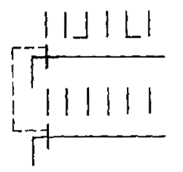
9. Переключатель многопозиционный независимых цепей (пример шести цепей) | 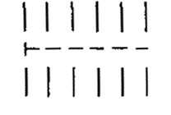
Примечания к пп. 1-9:
1. При необходимости указания ограничения движения привода переключателя применяют диаграмму положения, например:
1) привод обеспечивает переход подвижного контакта переключателя от позиции 1 к позиции 4 и обратно | 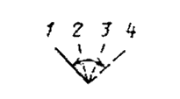
2) привод обеспечивает переход подвижного контакта от позиции 1 к позиции 4 и далее в позицию 1; обратное движение возможно только от позиции 3 к позиции 1 | 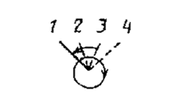
2. Диаграмму положения связывают с подвижным контактом переключателя линией механической связи | 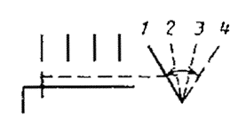
10. Переключатель со сложной коммутацией изображают на схеме одним из следующих способов:  1) общее обозначение  (пример обозначения восемнадцатипозиционного роторного переключателя с шестью зажимами, обозначенными от А до F) | 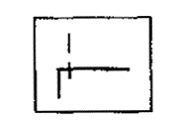  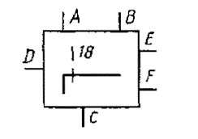
2) обозначение, составленное согласно конструкции | 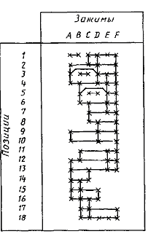
11. Переключатель двухполюсный, трехпозиционный с нейтральным положением | 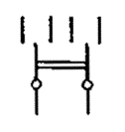
12. Переключатель двухполюсный, трехпозиционный с самовозвратом в нейтральное положение | 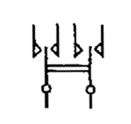

5. Обозначения контактов контактных соединений приведены в табл. 5.
Таблица 5

Наименование | Обозначение
1. Контакт контактного соединения:
1) разъемного соединения:
- штырь | 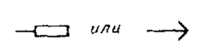
- гнездо | 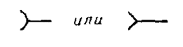
2) разборного соединения | 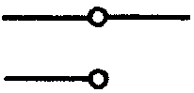
3) неразборного соединения | 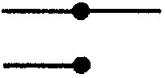
2. Контакт скользящий:
1) по линейной токопроводящей поверхности | 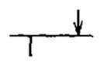
2) по нескольким линейным токопроводящим поверхностям | 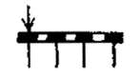
3) по кольцевой токопроводящей поверхности | 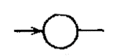
4) по нескольким кольцевым токопроводящим поверхностям  Примечание. При выполнении схем с помощью ЭВМ допускается применять штриховку вместо зачернения | 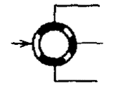

6. Примеры построения обозначений контактных соединений приведены в табл. 6.

Таблица 6

Наименование | Обозначение
1. Соединение контактное разъемное | 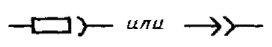
2. Соединение контактное разъемное четырехпроводное | 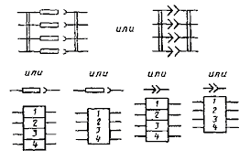
3. Штырь четырехпроводного контактного разъемного соединения | 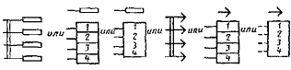
4. Гнездо четырехпроводного контактного разъемного соединения | 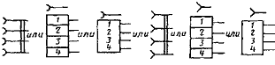
Примечание. В пп. 2-4 цифры внутри прямоугольников обозначают номера контактов
5. Соединение контактное разъемное коаксиальное | 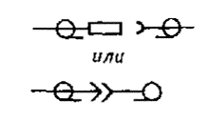
6. Перемычки контактные | 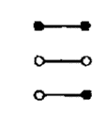
Примечание. Вид связи см. табл. 5, п. 1.
7. Колодка зажимов  Примечание. Для указания видов контактных соединений допускается применять следующие обозначения: | 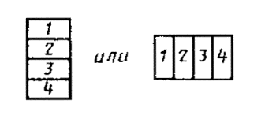
1) колодки с разборными контактами | 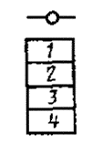
2) колодки с разборными и неразборными контактами | 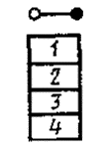
8. Перемычка коммутационная:
1) на размыкание | 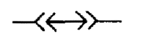
2) с выведенным штырем | 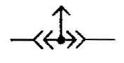
3) с выведенным гнездом | 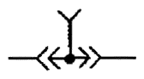
4) на переключение | 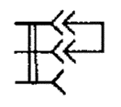
9. Соединение с защитным контактом | 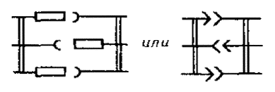

7. Обозначения элементов искателей приведены в табл. 7.
Таблица 7

Наименование | Обозначение
1. Щетка искателя с размыканием цепи при переключении | 
2. Щетка искателя без размыкания цепи при переключении | 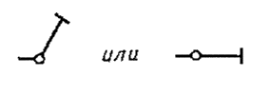
3. Контакт (выход) поля искателя | 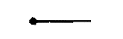
4. Группа контактов (выходов) поля искателя | 
5. Поле искателя контактное | 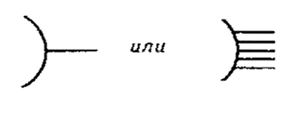
6. Поле искателя контактное с исходным положением  Примечание. Обозначение исходного положения применяют при необходимости | 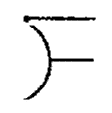
7. Поле искателя контактное с изображением контактов (выходов) | 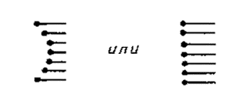
8. Поле искателя с изображением групп контактов (выходов) | 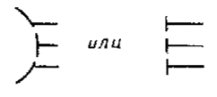

8. Примеры построения обозначений искателей приведены в табл. 8.
Таблица 8

Наименование | Обозначение
1. Искатель с одним движением без возврата щеток в исходное положение | 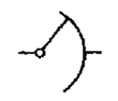
2. Искатель с одним движением с возвратом щеток в исходное положение. | 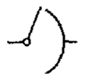
Примечание. При использовании искателя в четырехпроводном тракте применяют обозначение искателя с возвратом щеток в исходное положение | 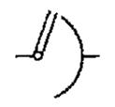
3. Искатель с двумя движениями с возвратом щеток в исходное положение | 
4. Искатель релейный | 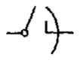
5. Искатель моторный с возвратом в исходное положение | 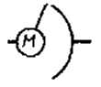
6. Искатель моторный с двумя движениями, приводимый в движением общим мотором | 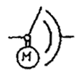
7. Искатель с изображением контактов (выходов) с одним движением без возврата щеток в исходное положение:
1) с размыканием цепи при переключении | 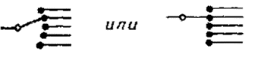
2) без размыкания цепи при переключении | 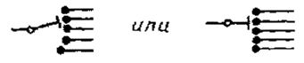
8. Искатель с изображением контактов (выходов) с одним движением с возвратом щеток в исходное положение:
1) с размыканием цепи при переключении | 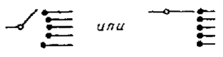
2) без размыкания цепи при переключении | 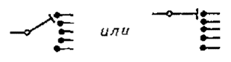
9. Искатель с изображением групп контактов (выходов) (пример искателя с возвратом щеток в исходное положение) | 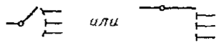
10. Искатель шаговый с указанием количества шагов вынужденного и свободного искания (пример 10 шагов вынужденного и 20 шагов свободного искания) | 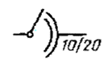
11. Искатель с двумя движениями с возвратом в исходное положение и с указанием декад и подсоединения к определенной (шестой) декаде | 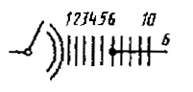
12. Искатель с двумя движениями, с возвратом в исходное положение и многократным соединением контактных полей несколькими искателями (пример, двумя)  Примечание. Если возникает необходимость указать, что искатель установлен в нужное положение с помощью маркировочного потенциала, поданного на соответствующий контакт контактного поля, следует использовать обозначение (пример, положение 7) | 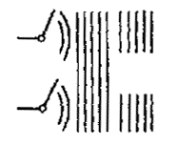  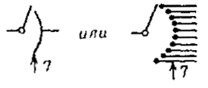

9. Обозначения многократных координатных соединителей приведены в табл. 9.
Таблица 9

Наименование | Обозначение
1. Соединитель координатный многократный. | 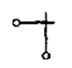
Общее обозначение
2. Соединитель координатный многократный в четырехпроводном тракте | 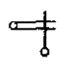
3. Вертикаль многократного координатного соединителя  Примечание. Порядок нумерации выходов допускается изменять | 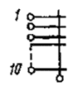
4. Вертикаль многократного координатного соединителя с m выходами | 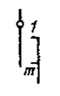
5. Соединитель координатный многократный с n вертикалями и с m выходами в каждой вертикали  Примечание. Допускается упрощенное обозначение: n - число вертикали, m - число выходов в каждой вертикали | 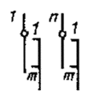  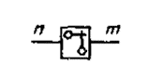

ПРИЛОЖЕНИЕ
Справочное

Размеры (в модульной сетке) основных условных графических обозначений приведены в табл. 10.
Таблица 10

Наименование | Обозначение
1. Контакт коммутационного устройства
1) замыкающий | 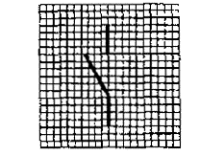
2) размыкающий | 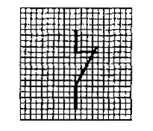
3) переключающий | 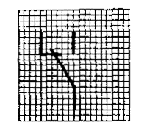
2. Контакт импульсный замыкающий при срабатывании и возврате | 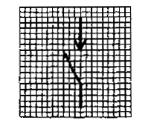
3. Переключатель двухполюсный шестипозиционный, в котором третий контакт верхнего полюса срабатывает раньше, а пятый контакт - позже, чем соответствующие контакты нижнего полюса | 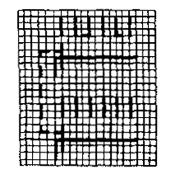
4. Искатель с двумя движениями с возвратом в исходное положение и многократным соединением контактных полей несколькими искателями, например двумя | 